Зміст

Інструкція як підключити новий номер в додатку IT Рhone .......................................... ................... 2
Інструкція як підключити існуючий номер в додатку IT Рhone ..........................................................6
Інструкція як перенести свій існуючий номер, якщо у вас немає мережі Інтертелеком ............... 12

ЯК ПІДКЛЮЧИТИ НОВИЙ НОМЕР У ДОДАТКУ IT PHONE
- Завантажити додаток через Play Market або App Store
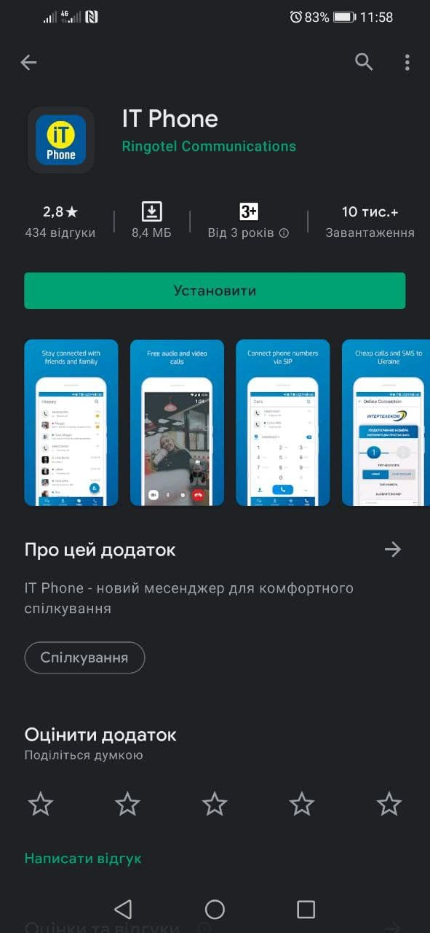

2. Після того, як додаток встановився, необхідно зайти під будь-яким контактним номером або e-mail. НОМЕР ПОТРІБНО ВВОДИТИ У МІЖНАРОДНОМУ ФОРМАТІ
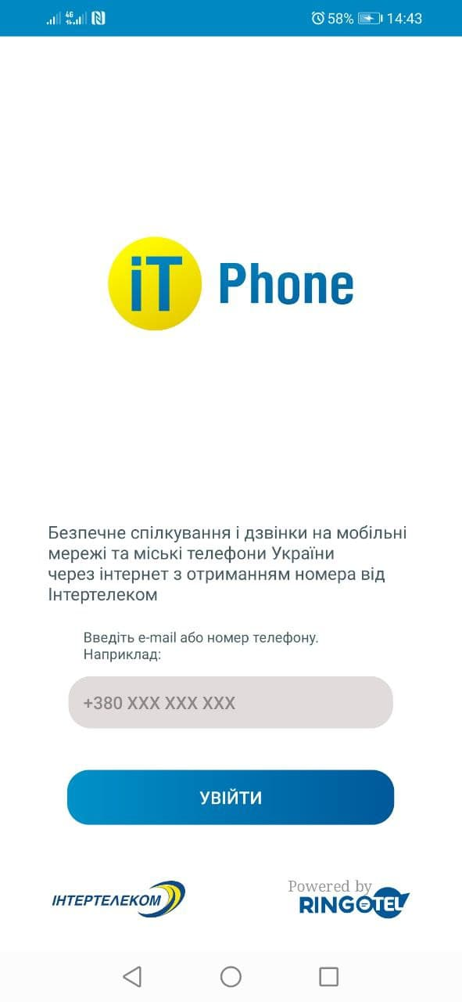

ambramov@gmail.com

3. Після надходження мікровиклика на контактний номер необхідно ввести 4 останні цифри або ввести код, який був відправлений на електронну адресу.
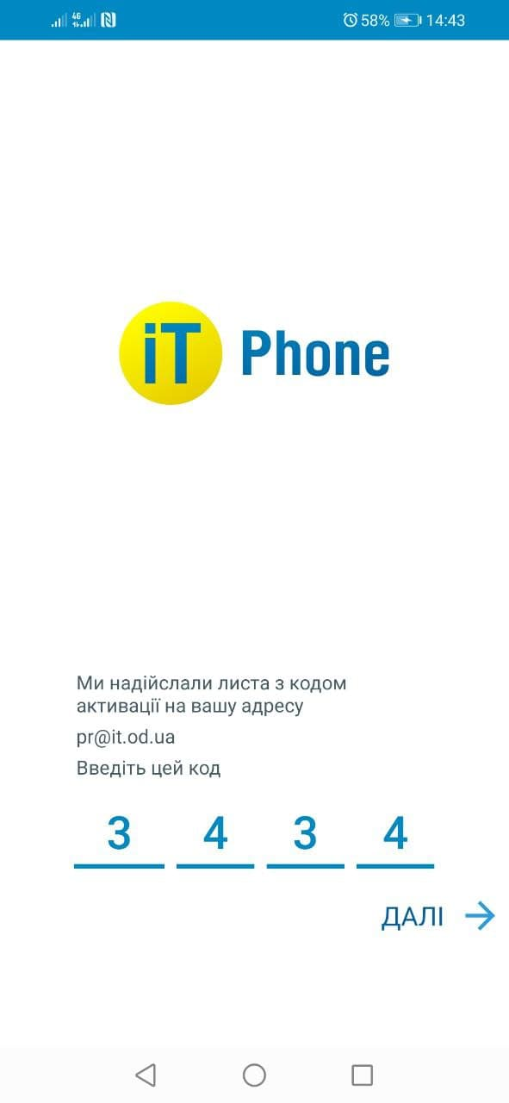

4. Для підключення номера заходимо в розділ «Меню» «Підключенні номери»
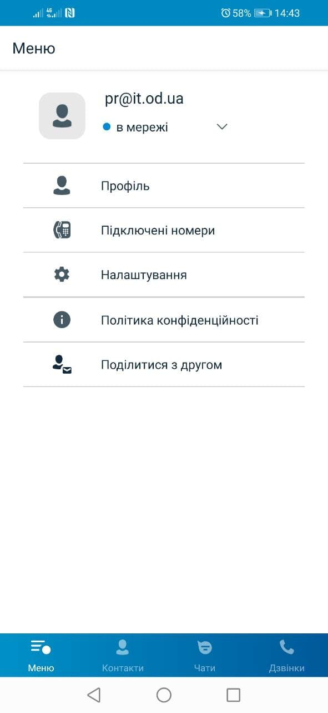

5. Натискаємо на кнопку «+»

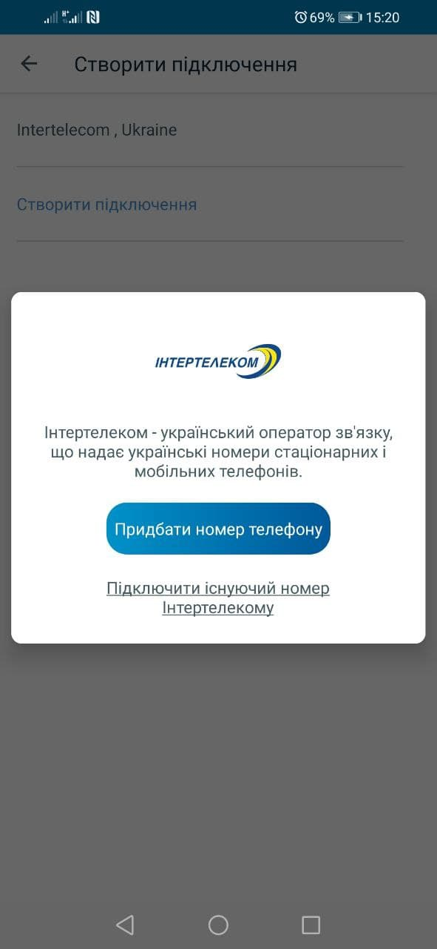
6. Обираємо «Підключити новий номер телефону»

1

2

7. Обираємо один номер з переліку. Далі погоджуємося з умовами користування і натискаємо кнопку «Придбати новий номер»
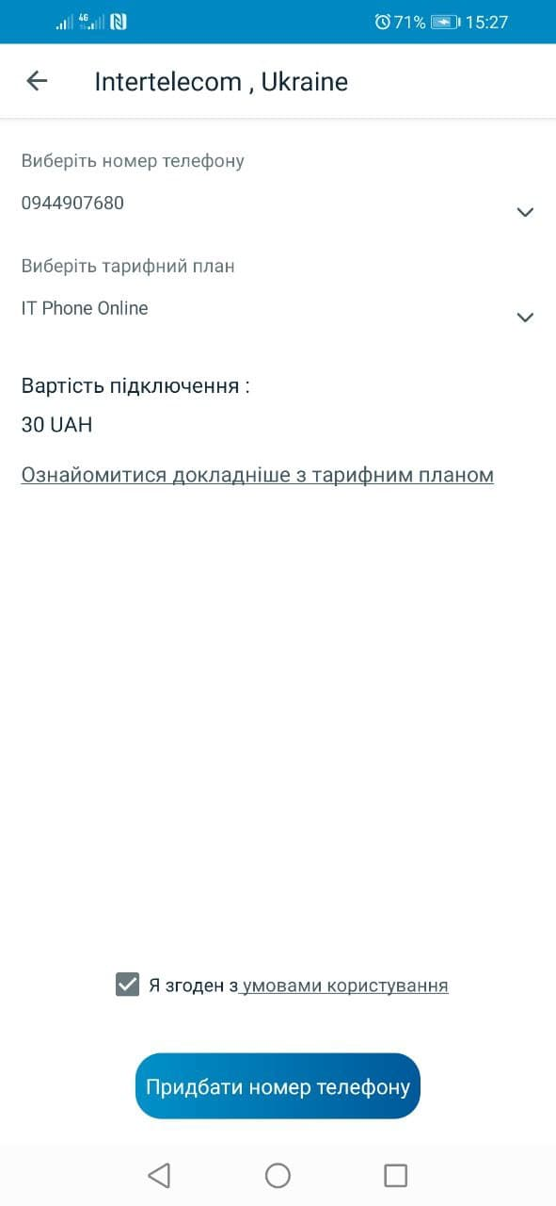

1

2
3

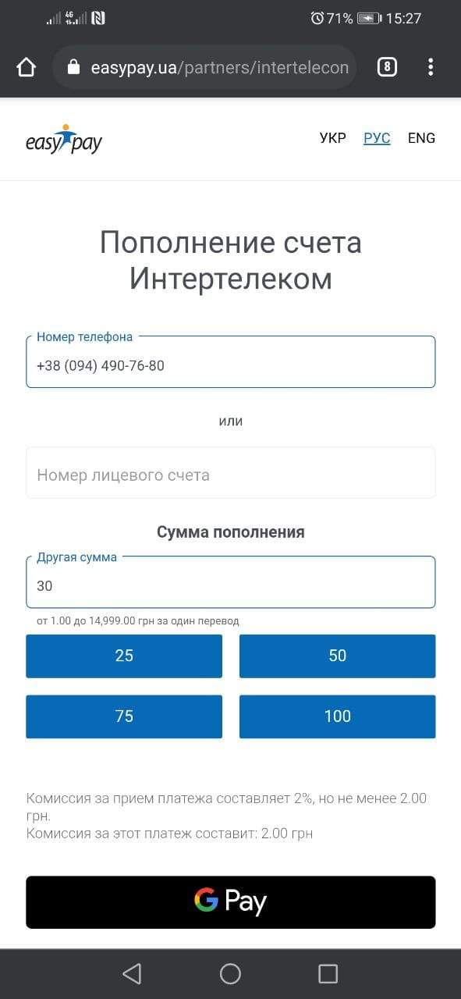
8. Оплачуємо вартість підключення

Зверніть увагу! При встановленні або оновленні програми можуть з'являтися запити на надання доступу до деяких даних, для коректної роботи необхідно надавати доступ до них.
ЯК ПІДКЛЮЧИТИ ІСНУЮЧИЙ НОМЕР У ДОДАТКУ IT PHONE
- Завантажити додаток через Play Market або App Store

- Після того, як додаток встановився, необхідно зайти під будь-яким контактним номером іншого оператора або e-mail. НОМЕР ПОТРІБНО ВКАЗУВАТИ У МІЖНАРОДНОМУ ФОРМАТІ. *Якщо Ви хочете підключити існуючий номер Інтертелеком і у вас немає можливості отримати на нього мікровиклик, то тоді необхідно пройти авторизацію в додаток за допомогою контактного номера або e-mail та дотримуйтеся інструкції «Як перенести свій існуючий номер, якщо у вас немає мережі Інтертелеком»

ambramov@gmail.com

- Після надходження мікровизова на контактний номер необхідно ввести 4 останні цифри або ввести код, який був відправлений на електронну адресу.

- Для підключення номера заходимо в розділ «Меню» «Підключені номери»

- Натискаємо на кнопку «+»

- Обираємо «Підключити існуючий номер Інтертелекому»

- Вводимо існуючий номер Інтертелеком в поле «Логін»
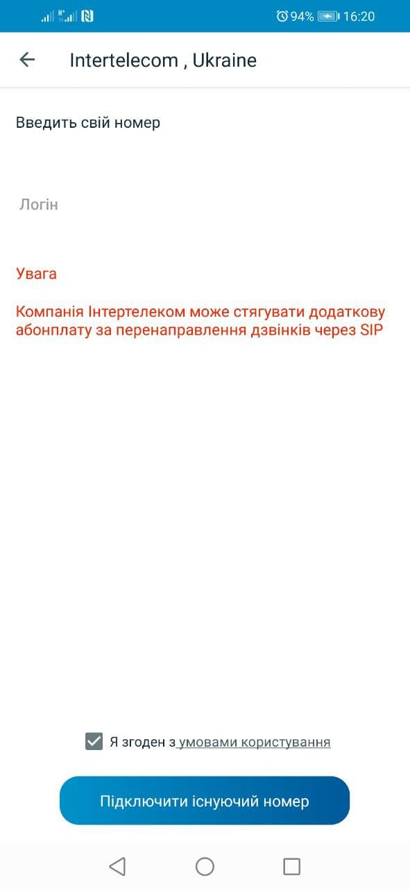
1
3
2

- Далі на абонентський номер надійде мікровиклик з номера +38 (094) 290 ХХ ХХ, останні чотири цифри якого є кодом підтвердження.
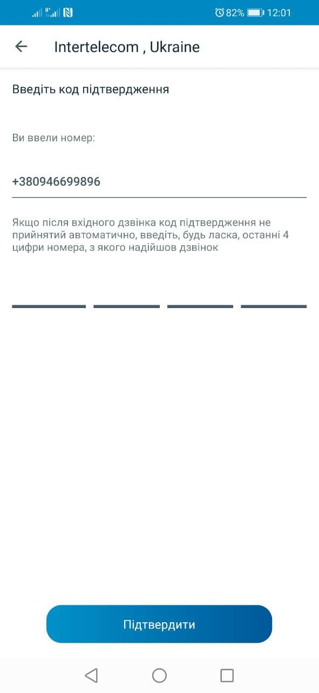
*Якщо Ви хочете підключити існуючий номер Інтертелеком і у вас немає можливості отримати на нього мікровиклик, то тоді необхідно пройти авторизацію в додаток за допомогою контактного номера або e-mail та дотримуйтеся інструкції «Як перенести свій існуючий номер, якщо у вас немає мережі Інтертелеком»

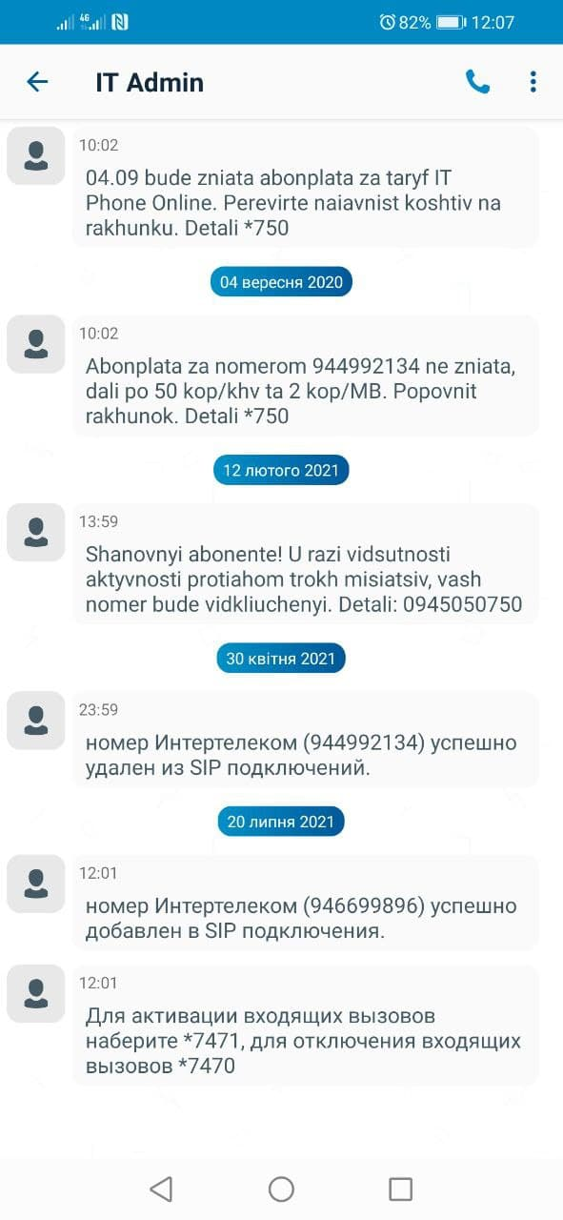
9. Встановлюємо переадресацію. У повідомленні зазначено комбінації для встановлення/зняття переадресації

Для активації вхідних викликів наберіть * 7471, для відключення вхідних викликів * 7470

10. Успішне підключення номера і баланс рахунку можна перевірити в розділі «Меню» «Підключені номери»

Зверніть увагу! При встановленні або оновленні програми можуть з'являтися запити на надання доступу до деяких даних, для коректної роботи необхідно надавати доступ до них.
Інструкція як перенести свій існуючий номер, якщо у вас немає мережі Інтертелеком
1. Завантажити додаток через Play Market або App Store

2. Після того, як додаток встановився, необхідно зайти під будь-яким контактним номером іншого оператора або e-mail. НОМЕР ПОТРІБНО ВВОДИТИ У МІЖНАРОДНОМУ ФОРМАТІ.

ambramov@gmail.com

3. Після надходження мікровизова на контактний номер необхідно ввести 4 останні цифри або ввести код, який був відправлений на електронну адресу.

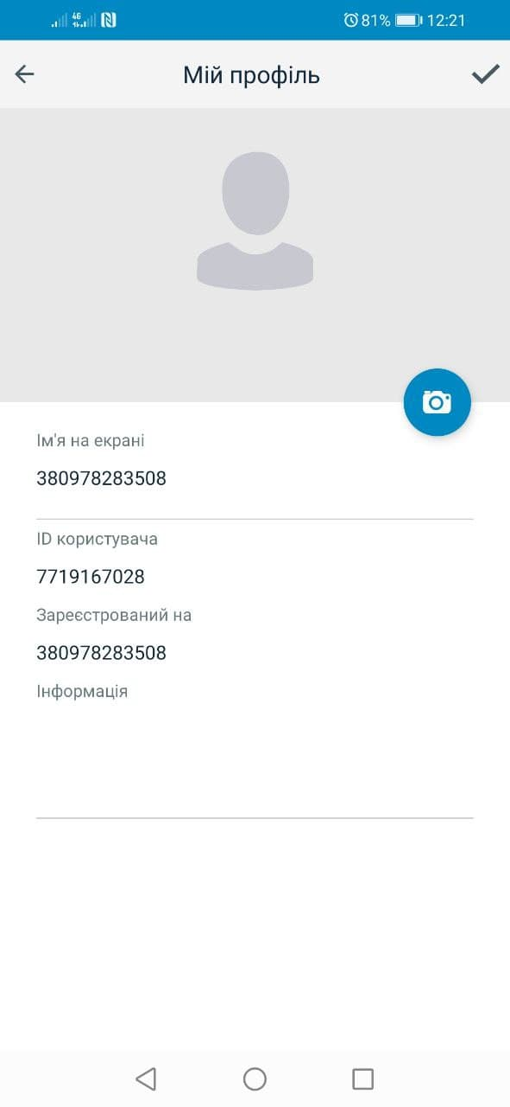
5. Після того як ви зареєструвалися необхідно перейти в розділ «Меню» «Профіль» і скопіювати ID користувача (10 цифр)

6. Далі переходимо в особистий кабінет https://my.intertelecom.ua/ на головну сторінку. Обираємо «Активувати IT Phone» і вводимо ITPhone ідентифікатор (ID користувача)
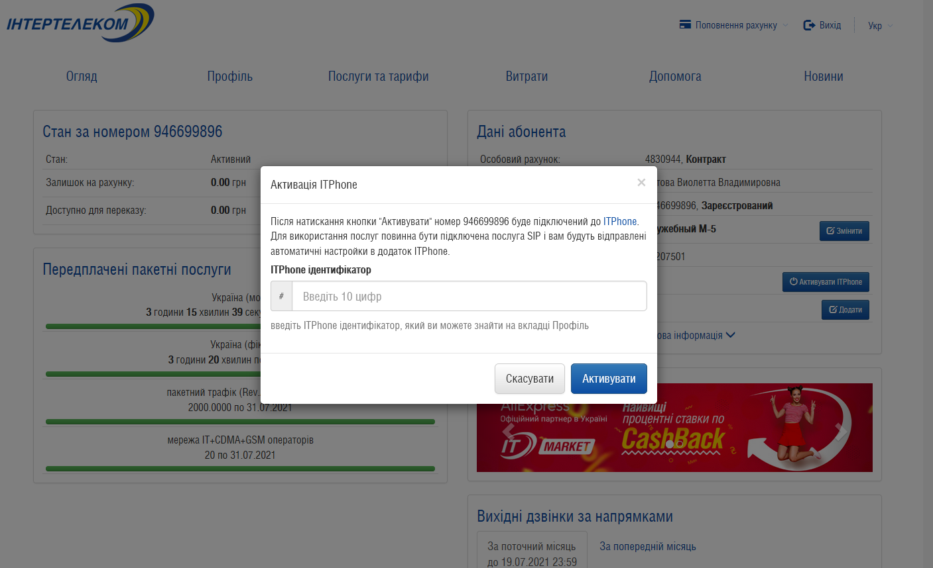

6. Успішне підключення номера і баланс рахунку можна перевірити в розділі «Меню» «Підключення номера»

7. Встановлюємо переадресацію. У повідомленні зазначено комбінації для встановлення/ зняття переадресації

Для активації вхідних викликів наберіть * 7471, для відключення вхідних викликів * 7470

8. Успішне підключення номера і баланс рахунку можна перевірити в розділі «Меню» «Підключені номери»

Зверніть увагу! При встановленні або оновленні програми можуть з'являтися запити на надання доступу до деяких даних, для коректної роботи необхідно надавати доступ до них.

